Дата
Уроки психологического развития
Тема: Развитие интеллекта №32
Цели урока:
Образовательные:
- Развитие интеллектуального осмысления информации (определение понятийной родоположенности )
- Развитие зрительного восприятия формы.
- Развитие воображения
Коррекционные:
- корректировать умение слухового восприятия информации;
- корректировать умение зрительного восприятия;
- развивать диалогическую и монологическую речь;
- развивать активный и пассивный словарь учащегося.
Вводная часть
Создаем хорошее настроение: «Улыбнитесь!».
Выполняем упражнение мозговой гимнастики «Перекрестные движения» (активизирует работу обоих полушарий, подготавливает к усвоению знаний).
Под музыку дети выполняют перекрестные координированные движения: одновременно с правой рукой двигается левая нога. Передвигаться можно вперед, вбок, назад. Одновременно они совершают движения глазами во все стороны. Это позволяет «пересечь» среднюю линию, то есть активизировать оба полушария одновременно и таким образом подготовиться к усвоению новых знаний.
Основная часть
Задание 1. «Обшей осведомленности».
Между понятиями возможно и такое отношение, когда оба они указывают на предметы, вещи, явления в чем – то сходные, одинаковые, принадлежащие к одной и той – же группе. Эту группу можно назвать общим понятием. Например, РОМАШКА и ГВОЗДИКА. СТОЛ и СТУЛ, ВЕСНА и ЗИМА. Эти пары понятий можно объединить одним, более общим понятием – цветы, мебель, времена года.
В следующих заданиях найди понятия, которые находятся в отношениях РОДОПОЛОЖНОСТИ:
Уменьшаемое, сумма, вычитание, вычитаемое. Задача (уменьшаемое, вычитаемое)
Математика, число, сторона, квадрат, треугольник (квадрат, треугольник)
Прямоугольник, ширина, скорость, длина, цифра. ( ширина, длина)
Вес, время, грамм, минута, тонна (грамм, тонна)
Ночь, сутки, темнота, солнце, день (ночь, день)
Сумма, действие, математика, сложение, вычитание (сложение, вычитание)
Вода, река, водоем, озеро (река, озеро)
Мореплаватель, человек, солнце, луна, свет (солнце, луна)
Гора, земля. Равнина, участок, география (гора, равнина)
Прибор, температура, градус, термометр, барометр (термометр, барометр)
Ухо, лицо, человек, ученик, глаз ( ухо, глаз)
Растение, рис, хлеб, просо, поле. ( рис, просо)
Песок, глина, керосин, строительство, полезные ископаемые (песок, глина)
Пояснение: Ответы детей могут быть в любой форме.

Задание 2. «Дорисуй вторую половинку кувшина»
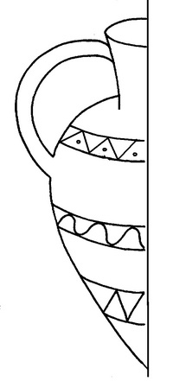
Заключительная часть
Подведение итогов занятия.

_____________________________________________________________________________________________

